Tin học lớp 5 Bài 11: Cấu trúc lặp
Thực hành 2 trang 50 SGK Tin học lớp 5: Tạo và chạy chương trình Scratch (có sử dụng khối lệnh lặp) điều khiển nhân vật trên sân khấu di chuyển theo các cạnh của hình vuông, trở về vị trí xuất phát.
Trả lời:
- Mở chương trình Scratch
- Tạo khối lệnh, có thể thêm nhóm lệnh Bút vẽ để quan sát đường đi của nhân vật
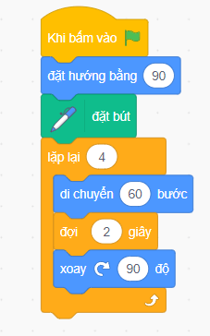
- Kiểm tra và chạy chương trình, thu được kết quả
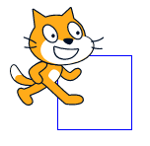
Tin học lớp 5 trang 50 Vận dụng
Vận dụng trang 50 SGK Tin học lớp 5: Tạo chương trình Scratch theo yêu cầu sau:
a) Thực hiện thay phông nền sân khấu, thêm nhân vật Bướm để được sân khấu như ở Hình 5.
b) Điều khiển nhân vật Bướm bay trong vườn, khi nhân vật Bướm chạm vào nhân vật Mèo thì dừng lại rồi nói “Xin chào” và kết thúc chương trình.
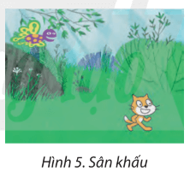
Trả lời:
a)
- Mở chương trình Scratch
- Thực hiện thay phông nền sân khấu chọn Forest, thêm nhân vật Bướm, chọn Butterfly 2 để được sân khấu như ở Hình 5.
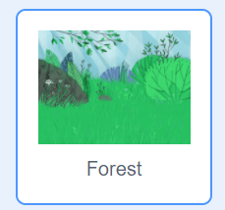
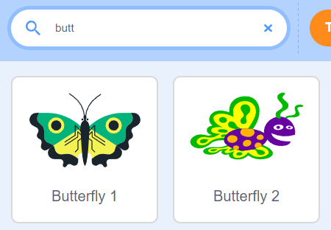
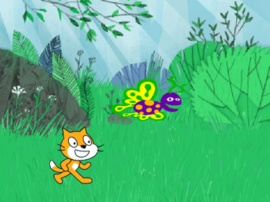
- Tạo khối lệnh cho nhân vật Bướm như sau:
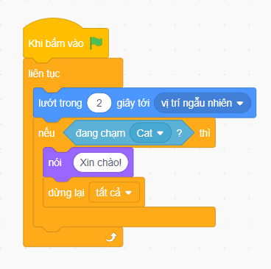
- Chạy chương trình và kiểm tra kết quả:
